梳纲理目，自思臻善
——双流区李春兰名师工作室第十次研修简讯
冬日的阳光洒在身上，温暖、舒服，没有夏季阳光那么刺眼。像是母亲用手轻轻地抚摸着我，温暖充满我的全身。
2021年12月24日，就是这样一天，冬日暖阳，时光静好。上午9:00双流区名师李春兰工作室通过网络教研的方式举行了研修活动，本次活动以“梳纲理目，自思臻善”，参加此次研修活动的成员有工作室导师、成都电子信息学校副校长李春兰老师，唐华芹、蒋瑛、廖辉、覃叶、蒋佩岑、郭晓丽、张婷、李瑶第 10 期工作室学员。活动内容主要有两项：工作室每一位学员做研修主题文献研究成果分享，李春兰老师点评学员研修成果并做出修改建议。本次研修活动由双流艺体中学教师、工作室学员蒋瑛老师主持。
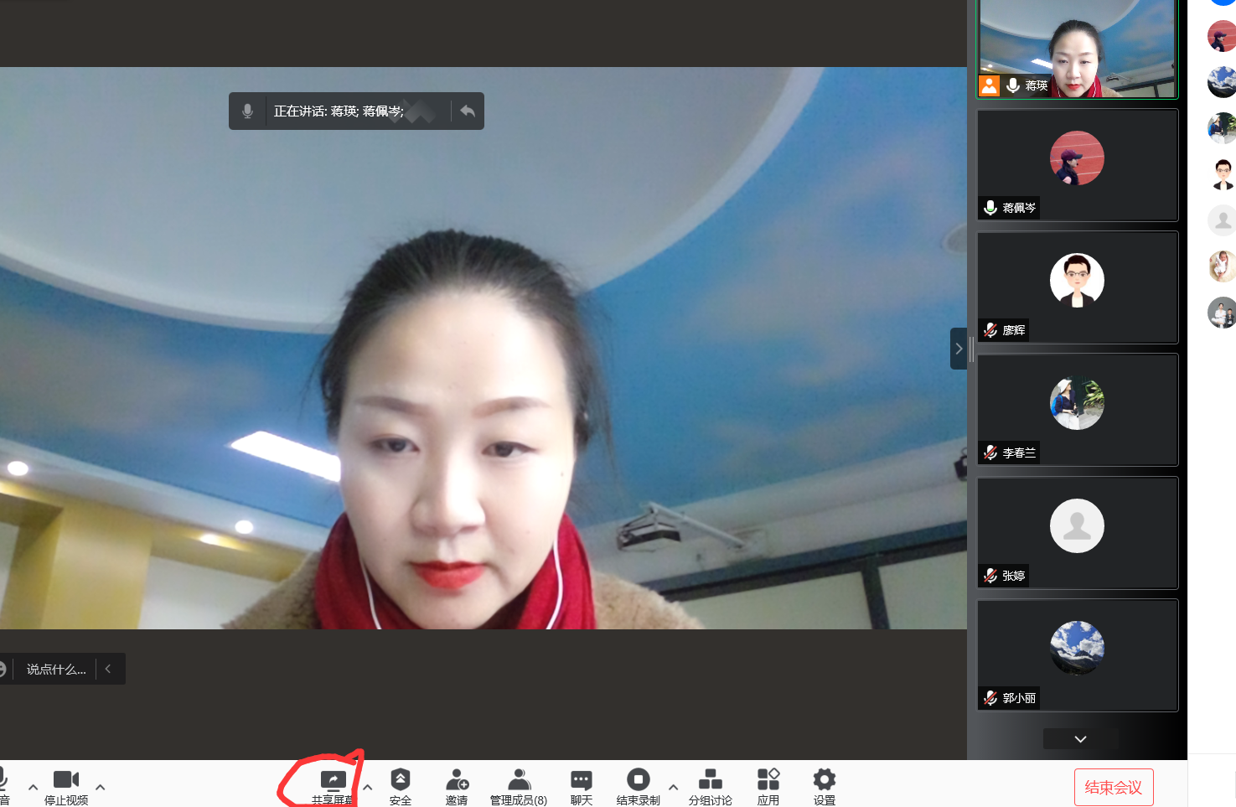
【图 1：工作室导师李春兰及全体学员线上研修，蒋瑛做主持】
文献研究对于做教育研究而言具有以下价值：反映了知识产生的程序，是一切方法的方法；是搜集资料的第一步，如同站在巨人肩膀向前看；构建理论不必都从“凡物皆可燃”开始；可寻找问题的定位、经验的基础、未来进一步研究方向的理由；言而有据，表达研究的诚实、诚信，从而表达对先行者的尊重。李春兰工作室的学员们在结合各自的研修主题，在过去几周的时间搜集了大量的文献，并对其进行鉴别与整理，初步撰写出各自研修主题的文献研究成果文本，本次分享成果的有六位学员。
首先由来自成都信息工程学院常乐实验学校教师的廖辉老师分享了《“陪你走过青春期”——初中亲自活动策略研究》文献综述，在他的报告中，首先提出了：“青少年青春期问题是社会工作关注的重要问题之一”，他通过搜集论文大量文献，并对其作出了鉴别与整理，例如沈蝶的《小组工作介入青春期亲子冲突中的亲职教育》、高超的《新媒体环境下青春期学生家庭教育研究》、秦珊珊的《全人教育视野下初中生青春期教育研究》都从各自的视角阐释了学生的青春期问题，同时通过研读王汉滨《母亲神经质人格与亲子关系》、王春惠的《初中生亲子冲突处理策略对心理健康的影响及干预研究》、霍利婷《上海市初中生家庭亲子冲突的调查与分析》，提出了解决青春期问题的家庭教育及亲子活动策略。
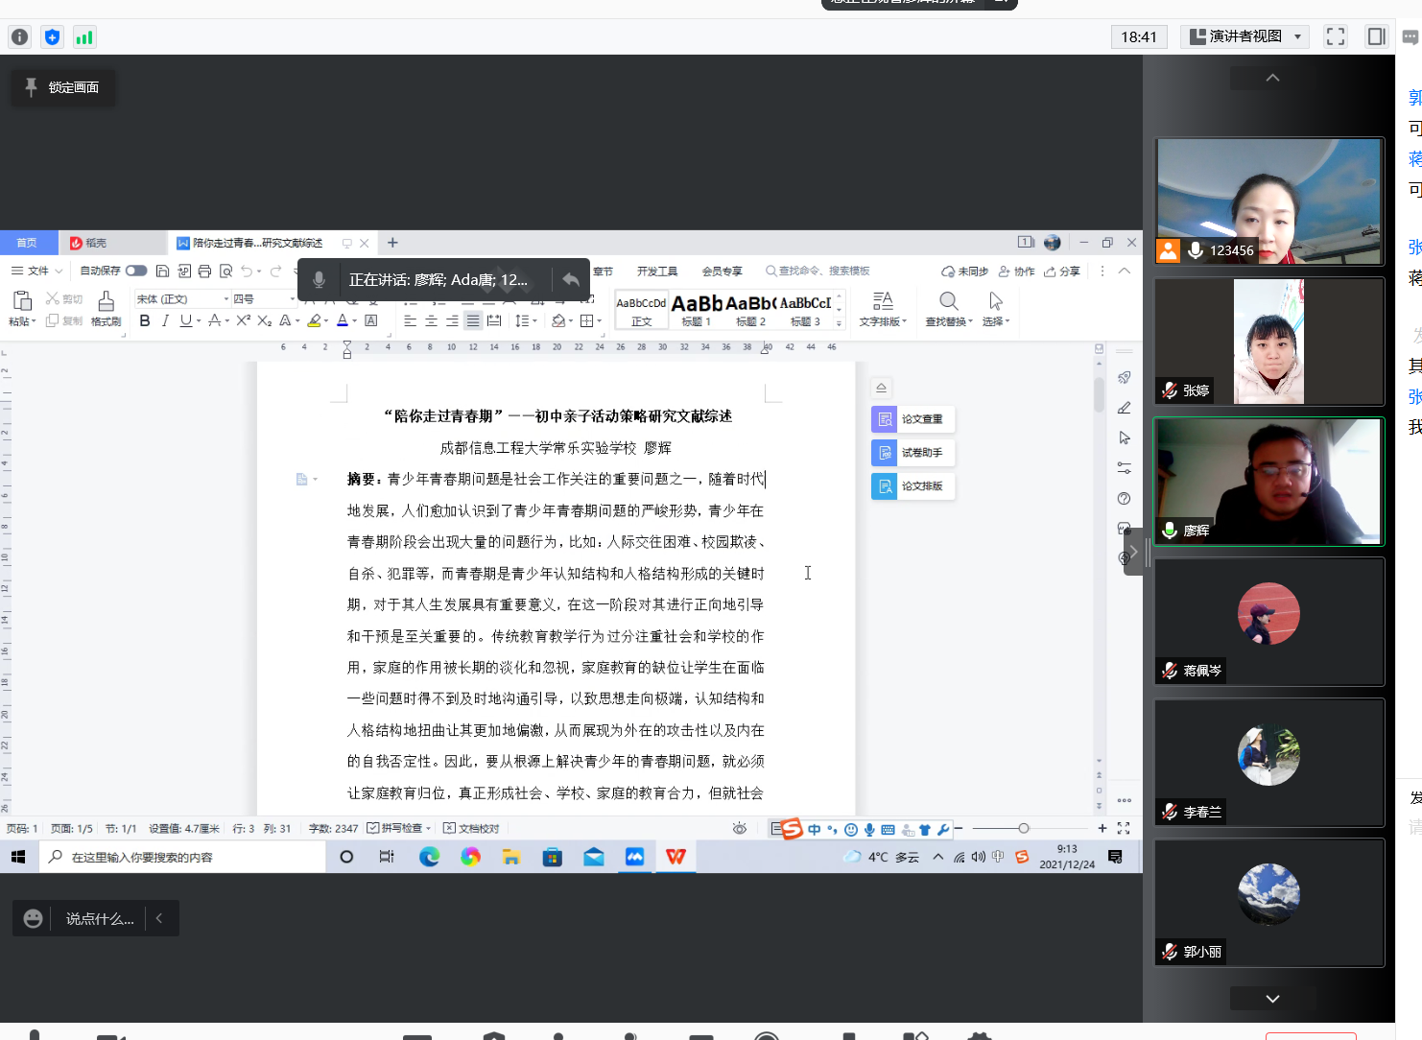【图 2：工作室学员廖辉做文献综述分享】
第二位分享文献研究成果的是自成都电子信息学校的唐华芹老师，她分享的主题是《积极心理学视角下的学生自主治理能力培养》的文献研究，在她的文献研究报告中结合当代中职生的特点，提出了中职学生自主能力培养的必要性，并重点研究了标题中涉及的几个核心概念：“自主”、“治理”、“能力”，并结合不同文献对上述概念的阐释，整理出了三大核心概念的内涵及外延，并结合积极心理学理论以及国家相关的政策方针提出了培养中职学生自主能力的方法与策略。
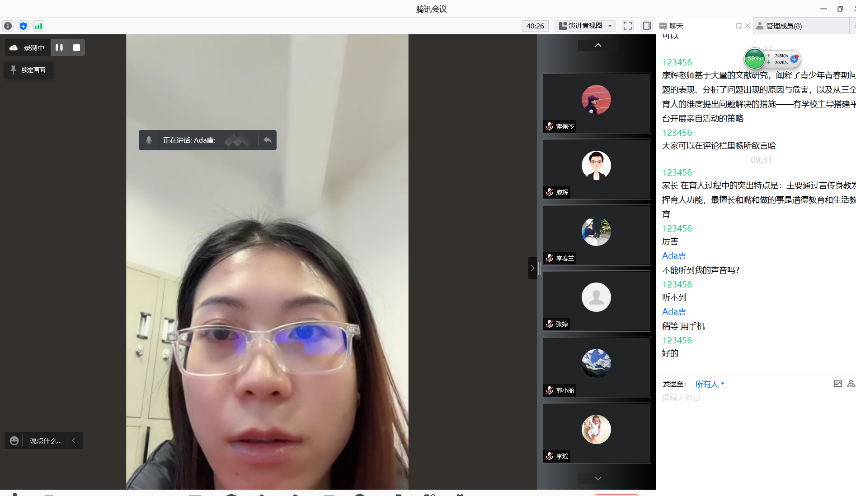
【图 3：工作室学员唐华芹做文献综述分享】
第三位分享成果的是来自来自成都信息工程学院常乐实验学校教师的蒋佩岑老师，她分享的主题是《“双减”背景下初中班主任做好初三班级学习管理举措》文献研究，蒋老师从课题的背景与思考、核心概念的界定与阐释、以及初三班级学习管理举措，分别向我们介绍了目前初三学生在课内外作业中存在的问题，并立足国家“双减”政策的出台，解释了作业管理的必要性与可行性，然后不同程度地界定了“学习管理”、“初三”的核心概念，最后立足于班主任角色，提出了初三班级作业管理的措施。整个分享的内容体系完整、逻辑严密。
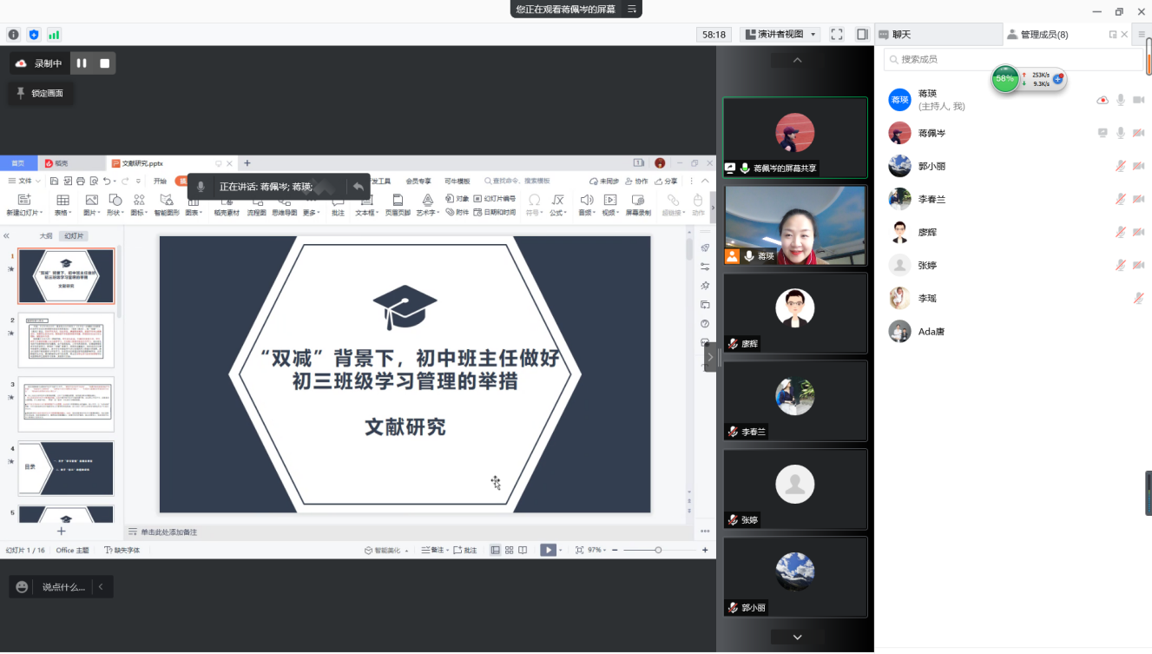
【图 4：工作室学员蒋佩岑做文献综述分享】
第四位分享者是来自双流艺体中学的蒋瑛老师，她分享的主题是《积极心理学视角下的艺体类高中班级治理体系实践研究》，她呈现的不仅仅是文献综述，而是向我们展示了课题的研究方案，从课题的研究背景——政策、理论和自身实践经历，提出了课题选题的依据，并通过拆分主题中的不同核心概念，并将不同概念词组放到知网上查询，搜集相关文献，并对文献的观点论述进行了梳理和总结，提出了现阶段已有文献对积极心理学、班级治理、艺体类班级治理、班级治理体系的研究现状与空白领域，从而进一步论述了课题研究的方向与价值，但由于时间的关系，蒋瑛老师没有给我们呈现出课题研究的实施方案。
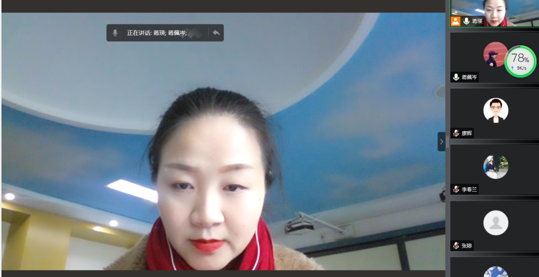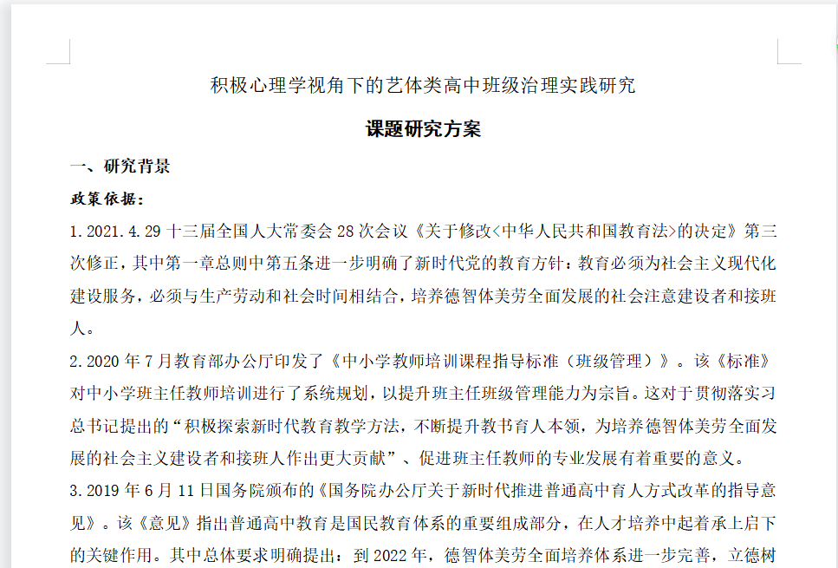
【图 5：工作室学员蒋瑛做课题研究方案分享】
第五位来自西航港一中的李瑶老师，她给我们分享了《初中生积极品格培养的实践研究》文献综述，李瑶老师首先从中内外的大量研究文献中向我们阐释了关于“人格品质”的研究现状，提出了培养积极品格的必要性，并较为详尽的描述了积极品格的内容与特点，从而为如何培养初中生的积极品格确定了目标。
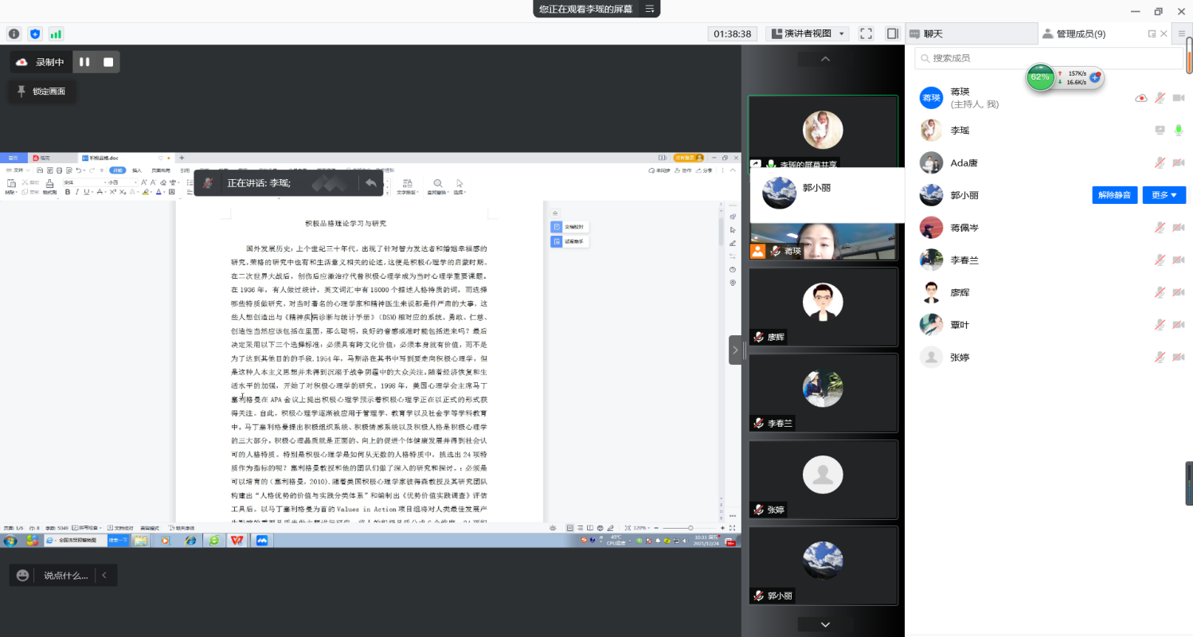
【图 6：工作室学员李瑶做文献综述分享】
最后一位是来自公兴初中的郭小丽老师，她分享了《积极心理学视角下初中班级共生体的建设实践研究》文献研究，她从班级共生体和随班就读的两个核心概念展开分析，首先在郭小丽老师比较分析了共生现象、共生体和班级共生体，阐释了三者之间的逻辑关系，然后向我们讲解了随班就读的内涵、正促演变、我国研究与实施状况以及国外特殊教育状况及对我国随班就读的启示，郭老师通过对国内外的政策和理论研究，系统的阐明了初中班级共生体建设的必要性、目标与措施。
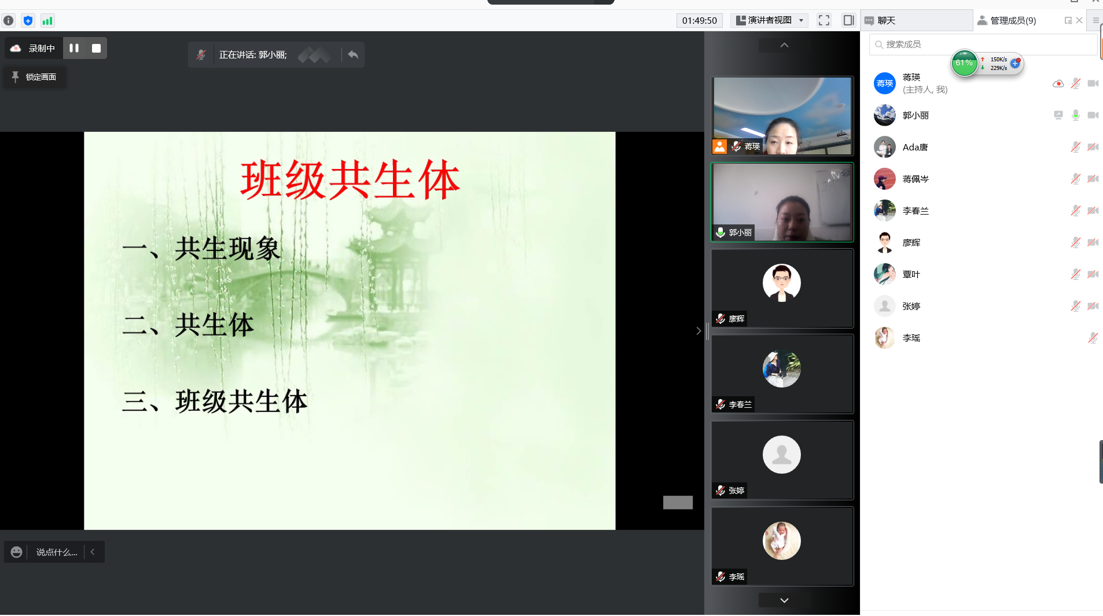
【图 7：工作室学员郭小丽做文献研究分享】
最后工作室导师李春兰对文献研究做出了指导，内容总结如下：
- 通过本次分享，反映出每位学员的研究都是独具个性化的，这符合多元智力理论的要求；
- 在本次活动中，存在概念模糊的问题，“文献综述”“文献研究”“成果交流”有所混淆；
- 文献研究的初衷是通过搜索、分类与筛选理清目前对该领域的研究水平，并结合自身的特点凝练出研究主题、背景、目标、价值以及实践措施；
- 文献研究的层次由低到高表现为：实践——经验提升（即策略、方法）——理论——思想——价值；
- 凝练出研究主题后，研究的方式流程是：研究概念——研究实践水平——理论提炼——政策支撑。
- 最后对每位学员的文献研究成果提出了相应的意见与建议。
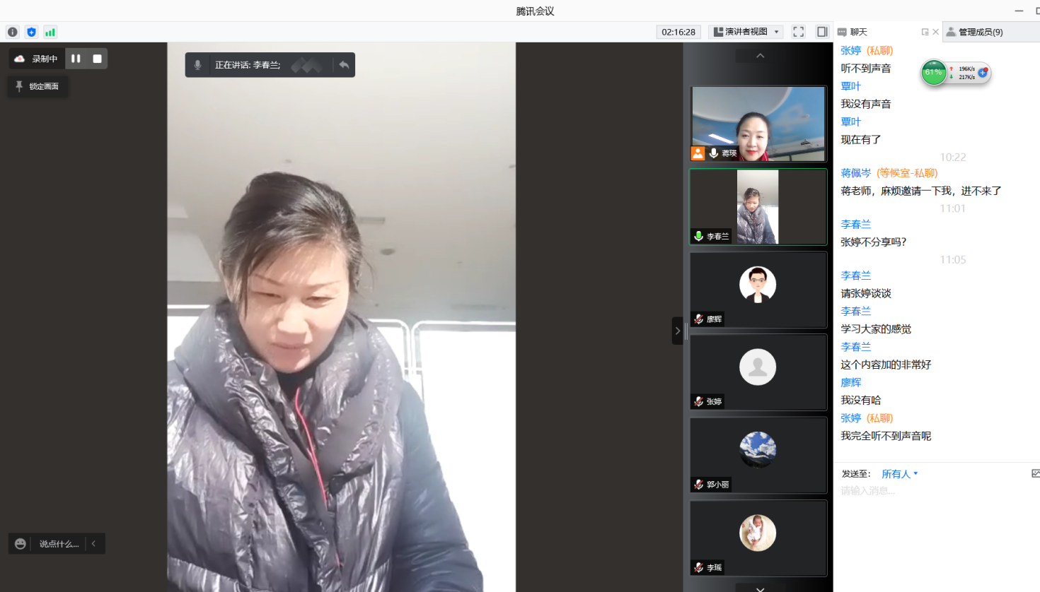
【图8：工作室导师李春兰做指导与总结】
本次活动圆满结束，它让我们明白：一个人可以走得很快，但一群人可以走得更远！有方向的前行，有选择的坚持，方可遇见最美的风景。

